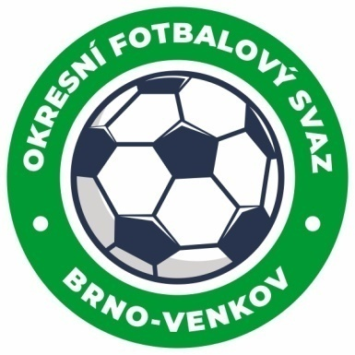
Fotbalová asociace České republiky
Okresní fotbalový svaz Brno – venkov
Vídeňská 9, 639 00 BRNO
Tel.: 543 254 963 mobil: 543 254 131
E-mail: brno-venkov@fotbal.cz
http://www.fotbalbrno-venkov.cz/

ZÁPIS č. 1 z jednání KOMISE ROZHODČÍCH
OFS BRNO-VENKOV konané dne 26. 7. 2024

Přítomni: Tomáš Koláček, Petr Šenkýř, Antonín Kříž, Jan Oujezdský, Petr Daniel
Omluven:
Místo konání:

1. Došlá pošta
- Zápis STK č. 1

2. Rozhodnutí a průběh jednání KR
- KR se zabývala programem semináře rozhodčích včetně rozdělení úkolů mezi členy KR, zajištění přednášejících lektorů a pozvání hostů.
- KR bere na vědomí řádně a v termínu zaslané omluvenky rozhodčích ze semináře. Těmto rozhodčím budou zaslány informace ohledně náhradního semináře rozhodčích.
- KR žádá sekretáře OFS Brno-venkov o zaslání pozvánky na seminář rozhodčích oddílům OFS Brno-venkov a pozvání oddílových rozhodčích.
- KR schválila obsazení pohárových utkání v termínu 3. – 4. 8.

3. Informace pro rozhodčí OFS
- KR upozorňuje rozhodčí, že v případě, že budou delegováni na utkání JmKFS (KP dorostu, I.B třída mužů aj.), spojí se před utkáním telefonicky s krajským rozhodčím a domluví se na společné cestě. Adresář krajských rozhodčích obdrží rozhodčí OFS v e-mailu.
- KR důrazně upozorňuje R, že případné omluvy z delegací na utkání je nutné zasílat nejpozději 9 dní před konáním daného zápasu (čtvrtek do 12:00 hod.) a to na e-mail obsazovacího úseku (Petr Šenkýř, Petr Daniel) a e-mail kr.ofsbo@seznam.cz.
Jednání KR bylo ukončeno v 19:00 hod.
Termín příštího zasedání KR: čtvrtek 1. 8. 2024 od 16:00 v sídle OFS Brno-venkov, Vídeňská 9, Brno

V Brně dne 26. 7. 2024

Zapsal: Ověřil:
Jan Oujezdský Tomáš Koláček
sekretář KR OFS Brno-venkov předseda KR OFS Brno-venkov

